Работа с видеоматериалами
как средство формирования методологических знаний учащихся
на уроках биологии.

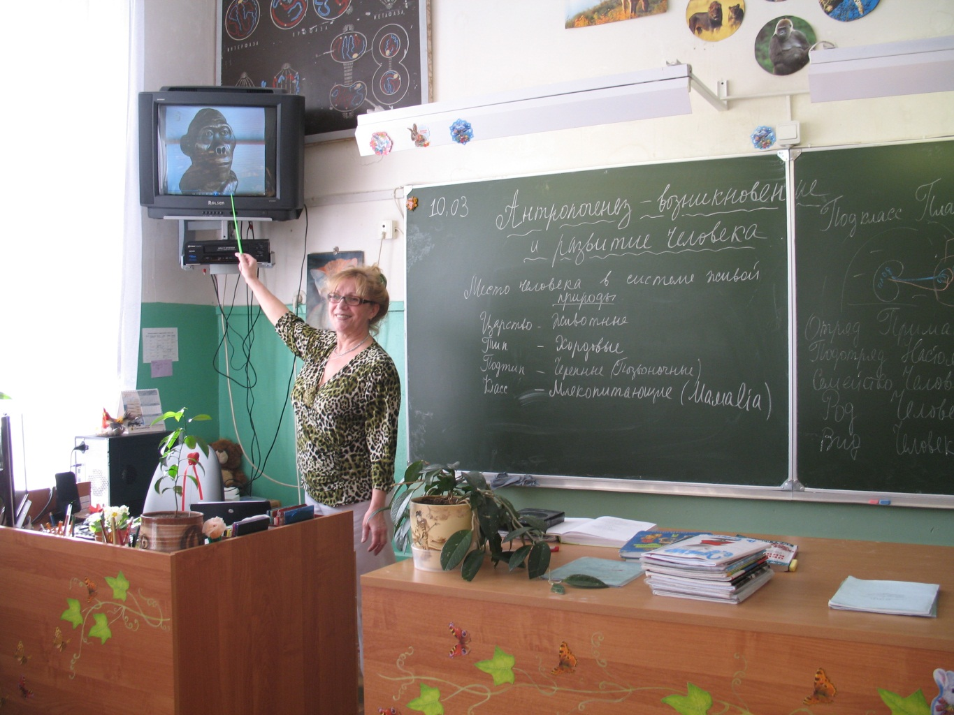

Работа учителя биологии ГБОУ СОШ № 1688
Евдокимовой Анастасии Павловны

Работа с видеоматериалами как средство формирования методологических знаний учащихся на уроках биологии.

Содержание.
- Методология и ее роль в современной школе.
- Требования к современному образованию.
- Познавательные функции методологических знаний.
- Моя видеотека и ее применение на уроках как средство формирования методологических знаний.
- Выводы.

- Методология и ее роль в современной школе.
«Методология - учение о структуре, логической организации, методах и средствах деятельности. Методология в этом широком смысле образует необходимый компонент всякой деятельности, поскольку последняя становится предметом осознания, обучения и рационализации. Методологическое знание выступает в форме как предписаний и норм, в которых фиксируется содержание и последовательность определенных видов деятельности (нормативная методология), так и описаний фактически выполненной деятельности (дескриптивная методология). В обоих случаях основной функцией этого знания является внутренняя организация и регулирование процесса познания или практического преобразования какого-то объекта.
В современной литературе под методологией обычно понимают прежде всего методологию научного познания, т.е. учение о принципах построения, формах и способах научно-познавательной деятельности.» (БСЭ)

Методологические установки классической биологии развивались медленно вплоть до начала ХХ века. В общих чертах содержание методологических установок классической биологии состоит в следующем:
- Признание объективного, не зависящего от сознания и воли человека, существования органических форм – главная мировоззренческая посылка биологического познания;
- Мир живого, органических форм имеет определенные объективные закономерности, порядок, структуру; эти закономерности познаваемы средствами науки;
- Органический мир имеет свою историю, его нынешнее состояние есть результат предшествующей исторической естественной эволюции.
Классическая биология исходила из того, что структура познавательной деятельности в биологии неизменна, методологические принципы биологического познания исторически не развиваются.
Сегодня ситуация кардинально изменилась. На мой взгляд, это связано в первую очередь, с появлением потрясающих информационно-коммуникационных технологий.
Эти потрясающие технологии пришли и в школу. Я преподаю биологию уже 35 лет, всегда выписывала великолепный журнал «Биология в школе», регулярно повышала квалификацию на курсах, но и представить себе не могла, как изменятся возможности получать, изучать, овладевать новой, самой современной научной информацией! Мы все гадаем, как развивалась бы биология, если бы Грегор Мендель и Чарлз Дарвин имели бы возможность узнать об исследованиях друг друга, а сегодня я могу получить любую информацию легко и быстро. И сегодня от учителя требуется не просто дать ученику некую сумму знаний, умений и навыков, или как принято сейчас, коммуникаций, но и обязательно переориентировать его мозг на добывание самой современной, актуальной информации и показать ему алгоритмы ее использования. Сегодня дети совсем не читают, поэтому какие-то структуры коры головного мозга у них развиваются не так, как у их родителей, бабшек-дедушек. Это уже ни для кого не секрет. С самого младшего возраста они усваивают информацию в форме видеоряда. Это очень печально, но это факт нашей сегодняшней действительности. Как бы ни мечтали, как бы не ностальгировали учителя по прошедшим временам, когда наша страна была самой читающей в мире, прошлого не вернуть и надо делать все возможное, чтобы сегодняшние школьники становились мыслящими людьми, способными стать успешным в современном мире.

- Требования к современному образованию.
Требования, предъявляемые к учебному процессу, постоянно растут. Сегодня содержание образования характеризуется более высоким уровнем обобщений, ранним изучением теоретического материала, увеличением заданий, способствующих общему развитию учащихся. От того, насколько смогли учащиеся овладеть методами научного познания, знаниями о знаниях, напрямую зависит, смогут ли они соответствовать новым требованиям.
Всем известно, что школа не может обеспечить ребенка знаниями на всю жизнь, но она должна вооружить его инструментом познания. Выпускники школ, как известно из опыта, уже через 3 – 4 года забывают очень многое из того, что они изучали в школе. У них в памяти остаются отрывочные сведения и, в лучшем случае, некоторое понимание общих законов. Как сказал известный физик М.Лауэ, «образование есть то, что остается после того, как выученное в школе уже забыто».
Многие ученые отмечали огромную роль метода в исследовательской работе. И.П.Павлов писал: «Метод – самая первая, основная вещь. От метода, от способа действия зависит вся серьезность исследования. Все дело в хорошем методе. При хорошем методе и не очень талантливый человек может сделать много. А при плохом методе и гениальный человек будет работать впустую и не получит ценных, точных данных». А Л.Д.Ландау говорил: «Метод важнее открытия, ибо правильный метод исследования приведет к новым, еще более ценным открытиям».
Наука развивается очень быстро, знания, полученные в школе, становятся неполными и недостаточным в течение короткого периода времени. Известно, что две трети научно-технических знаний и более 90% всей научно-технической информации, добытой за все время существования человечества, получены в одном лишь двадцатом веке! Овладеть научными знаниями с каждым днем становится все труднее. Поэтому необходимо максимально развивать умения самостоятельно искать и приобретать знания, стремиться к воспитанию культуры умственного труда.
Необходимость формирования методологических знаний обоснована принципами дидактики: сознательности и активности обучения, научности, системности и систематичности.

Реформы биологического образования направлены на:
- мировоззренческие ориентиры биологического познания;
- методологию познания: методологическая рефлексия результатов познания;
- теории, принципы, законы и фундаментальные положения: минимизация теоретических конструкций, их структуры и «спиральное развитие по мере изучения курса; подчинение эмпирического материала теоретическому».

- Познавательные функции методологических знаний.
Как сказал когда-то Д.И.Менделеев, «одно собрание фактов, даже и очень обширное, одно нахождение их, даже и очень бескорыстное, даже и знание общепринятых начал не дадут еще метода обладания наукою, и они не дают еще ни ручательства за дальнейшие успехи, ни даже права на имя науки в высшем смысле этого слова. Здание науки требует не только материала, но и плана, и оно воздвигается трудом, необходимым как для заготовки материала, так и для кладки его и для выработки самого плана». Если немного перефразировать, то можно сказать, что тот, кто обладает фактами, имеет кучу сваленных в беспорядке кирпичей, а тот, кто обладает методами познания, сможет построить из них прекрасный дом.
Не секрет, что одной из проблем сегодняшнего образования является формализм знаний учащихся. Одной из причин этого – отсутствие у ребят знаний о знаниях. Передача информации в свернутом виде и порождает формализм в знаниях. Процесс свертывания информации, неправильный отбор содержания в учебном предмете приводит к тому, что уходит представление о целостном пути научного познания. М.Н.Скаткин, например, отмечает, что для преодоления формализма необходимо руководить процессами раскрытия и осознания закономерных связей явлений. А для этого прежде всего надо знать, как происходит открытие и осознание законов в науке.
Теснейшим образом проблема формирования методологических знаний связана с проблемой активизации познавательной деятельности учащихся. Овладение приемами учебной работы изменяет отношение ребят к собственной учебе, помогает им осознать, как надо учиться. Как отмечают многие исследователи, интерес именно к процессу познания, потребность в познании, самостоятельном осмыслении знаний и добывания их «более и долее всего способен стимулировать активную учебную и внеучебную, в том числе творческую деятельность. Именно значимость процесса познания для личности делает знания и процесс познания самостоятельной ценностью, благодаря чему достигаются и многие другие функции знающего человека - …умение при необходимости самостоятельно искать знания и т.д.»
Всем нам хорошо известно, что дети в школе сильно перегружены. Сегодняшняя нагрузка на ребенка в 1,5 – 2 раза выше, чем это было 30 лет назад. Это самым негативным образом сказывается на здоровье детей, а также приводит к снижению качества знаний. По официальным данным, 50% детей не усваивают и половины содержания в области химии, физики, биологии. И основной причиной этого является множество фактов, примеров, цифр в содержании образования; конспективное, не обобщенное изложение учителем важного теоретического материала, без показа исторического пути развития идеи. Попытка вместить в содержание школьного обучения больше фактологического материала без тщательного анализа его научной и практической ценности приводит к колоссальной перегрузке детей и несоблюдению главного критерия развития мышления – осознанности операций и приемов мыслительной деятельности.
Причиной сложившегося неудовлетворительного состояния дел в школе может быть сравнительная молодость проблемы формирования методологических знаний как отдельного научного исследования. Сегодня проблема формирования методологических знаний решается в основном на уровне интуитивного опыта учителей. И сегодня этой проблеме уделяется большое внимание при разработке направлений модернизации современной школы.
Я, как и большинство моих коллег, считаю, что необходимо усилить методологическую составляющую в структуре научного знания: теории, законы, принципы, модели, понятия, величины, научные факты; система способов исследования, применяемых в биологии, учение о методах познания и преобразования мира.

- Моя видеотека и ее применение на уроках как средства формирования методологических знаний.
Я работаю в школе 35 лет и застала разные времена относительно применения видеоматериалов. В советское время мы все заказывали учебные фильмы, которые привозил и демонстрировал на уроке киномеханик. С появлением видеомагнитофонов ситуация изменилась в лучшую сторону: теперь можно было приезжать в нашу великолепную видеотеку методического центра и брать напрокат нужные фильмы. С этого времени я и начала создавать свою собственную видеотеку. Часть фильмов, каюсь, по-пиратски перегоняла на свои кассеты, чтобы можно было их использовать по своему усмотрению. Но несколько лет назад ситуация кардинально изменилась, т.к. появились фантастические возможности, связанные с информационно-коммуникационными технологиями. Я закончила несколько курсов по ИКТ, сначала дома, а потом и на работе появился компьютер – это настоящее чудо! Теперь я не только могу покупать, но и скачивать с интернета замечательные, уникальные видеоматериалы. К этому богатству я пытаюсь приобщить своих учеников.
Мои видеоматериалы условно можно разделить на несколько групп:
- Учебные фильмы – это, в основном, наши старые фильмы советских времен (что не делает их менее качественными);
- Научно-популярные фильмы – замечательные фильмы для расширения кругозора о природе нашей планеты, о процессах жизнедеятельности различных организмов;
- Познавательные фильмы – это фильмы, формирующие познавательную активность, раскрывающие тайны познания,
- Фильмы о здоровом образе жизни – они тактично, интересно, доходчиво объясняют подростку, как влияют на организм негативные факторы (курение, наркотики, алкоголь, венерические болезни).
- Видеоматериалы, сделанные моими учениками для изучения биологических объектов и для демонстрации на уроках, как иллюстративного материала.
Моя видеотека постоянно пополняется новыми материалами. Я всегда готова поделиться этим богатством с другими учителями. Звоните: 8-905-760-90-05 или пишите на электронную почту: evd-anastasiya@yandex.ru

5. Выводы.
В связи с вышеизложенным, хотелось бы сделать некоторые выводы:
  - Сегодня необходимо формировать у ученика методологические знания и умения, и в этом очень помогают грамотно используемые видеоматериалы;
  - Видеоматериалы помогают в формировании целостного естественнонаучного мировоззрения, наглядно показывая межпредметные связи в живых системах;
  - Видеоматериалы стимулируют познавательную активность учащихся, их интерес к изучению природы;
  - Видефильмы дают возможность увидеть многообразие и красоту природы нашей уникальной планеты и учат подростков не просто смотреть, но и пристально рассматривать, разглядывать окружающий мир;
  - Учащиеся пытаются изучать природу, самостоятельно создавая свои видеоматериалы и используя их для получения новой информации;

